福建工程学院计算机科学与数学学院
实验报告
2024 – 2025 学年第 1 学期 任课老师： 许雪林
课程名称 | 软件逆向工程原理 | 班级 | 网安2202 | 学号 | 3220812128 | 姓名 | 章百琪
实验题目 | PE文件结构 |  | 实验时间:2024.10.31 | 实验日期：  提交日期：
实验目的
（1）熟悉PE文件结构。
（2）掌握VA、RVA和RAW地址的定义和转换方法。
实验内容
- 用OD工具打开任意EXE文件，掌握PE文件的结构，并回答以下问题。
- 如何判断是PE结构的文件；
使用winhex十六进制工具判断，将程序拖入工具
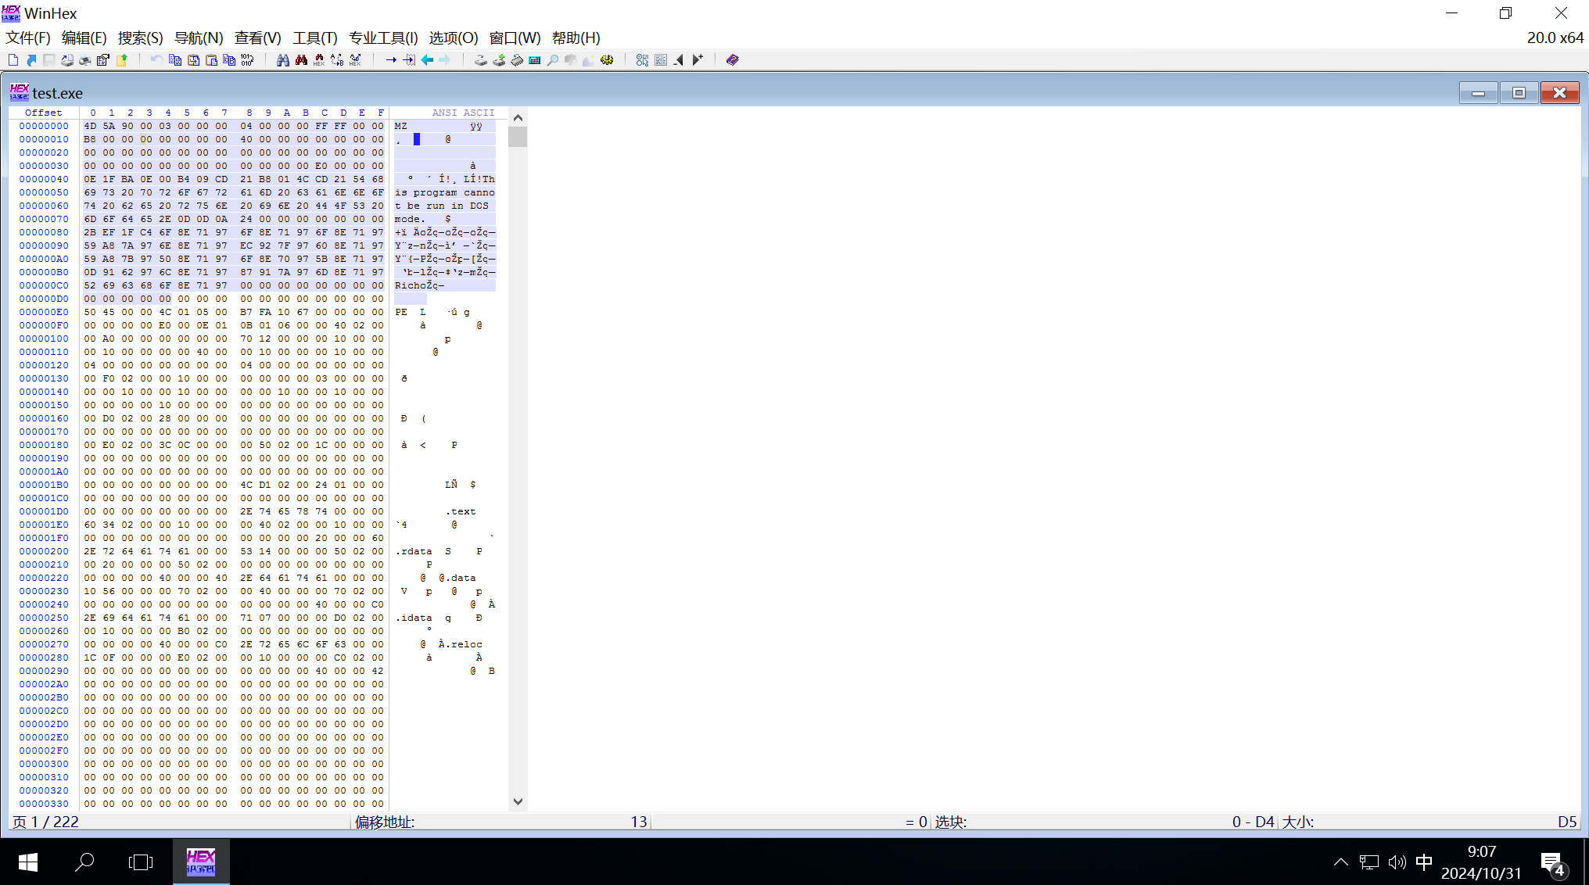
一般开头以MZ开始的为程序的DOS头，在DOS头内能找到pe头的偏移地址在3c-3f，图中显示000000e0，所以pe头的起始地址在0xe0，有pe标识
- 找出DOS头；
把程序拖入od，点击m键，进入内存
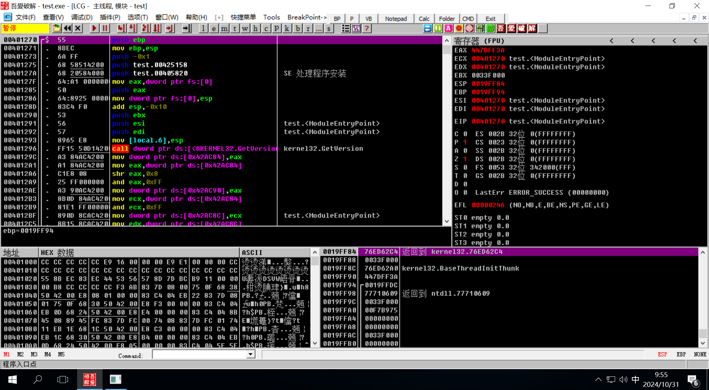
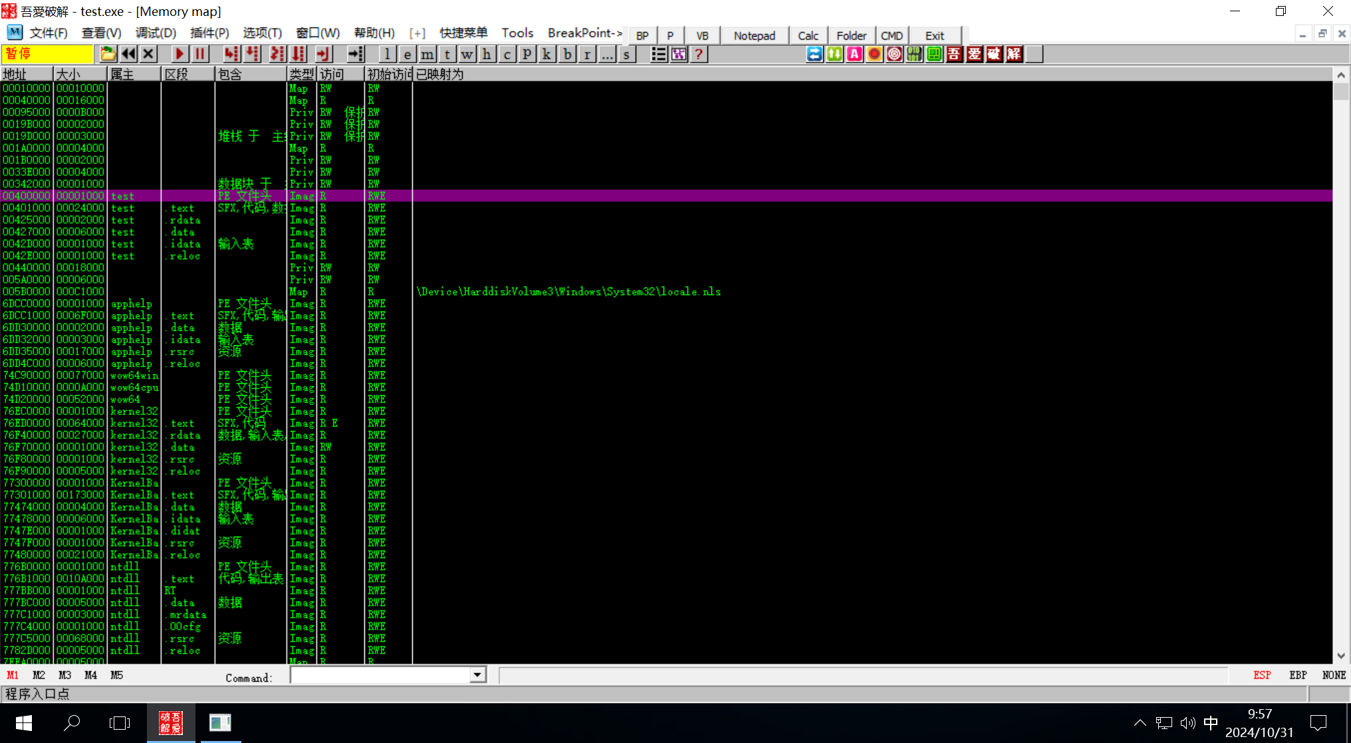
所选位置就是pe头，双击进入
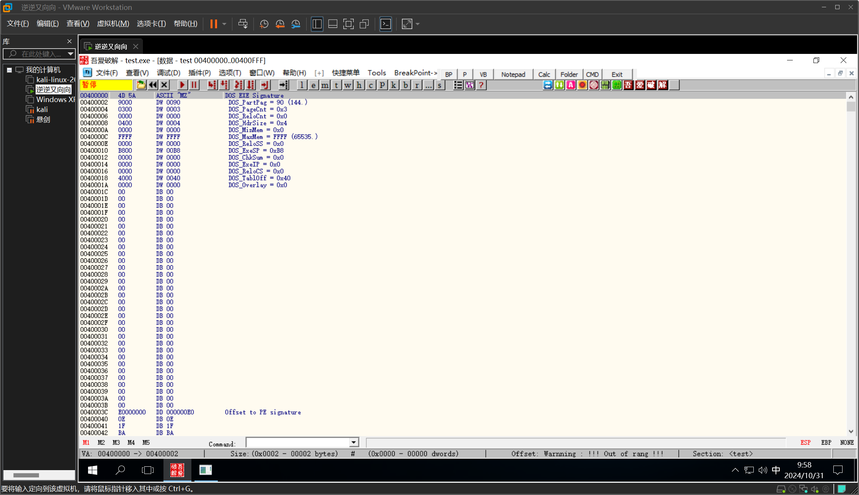
第一条就是dos的标识
- 找出文件头；
根据pe文件结构在dos中可以找到pe头开始的偏移量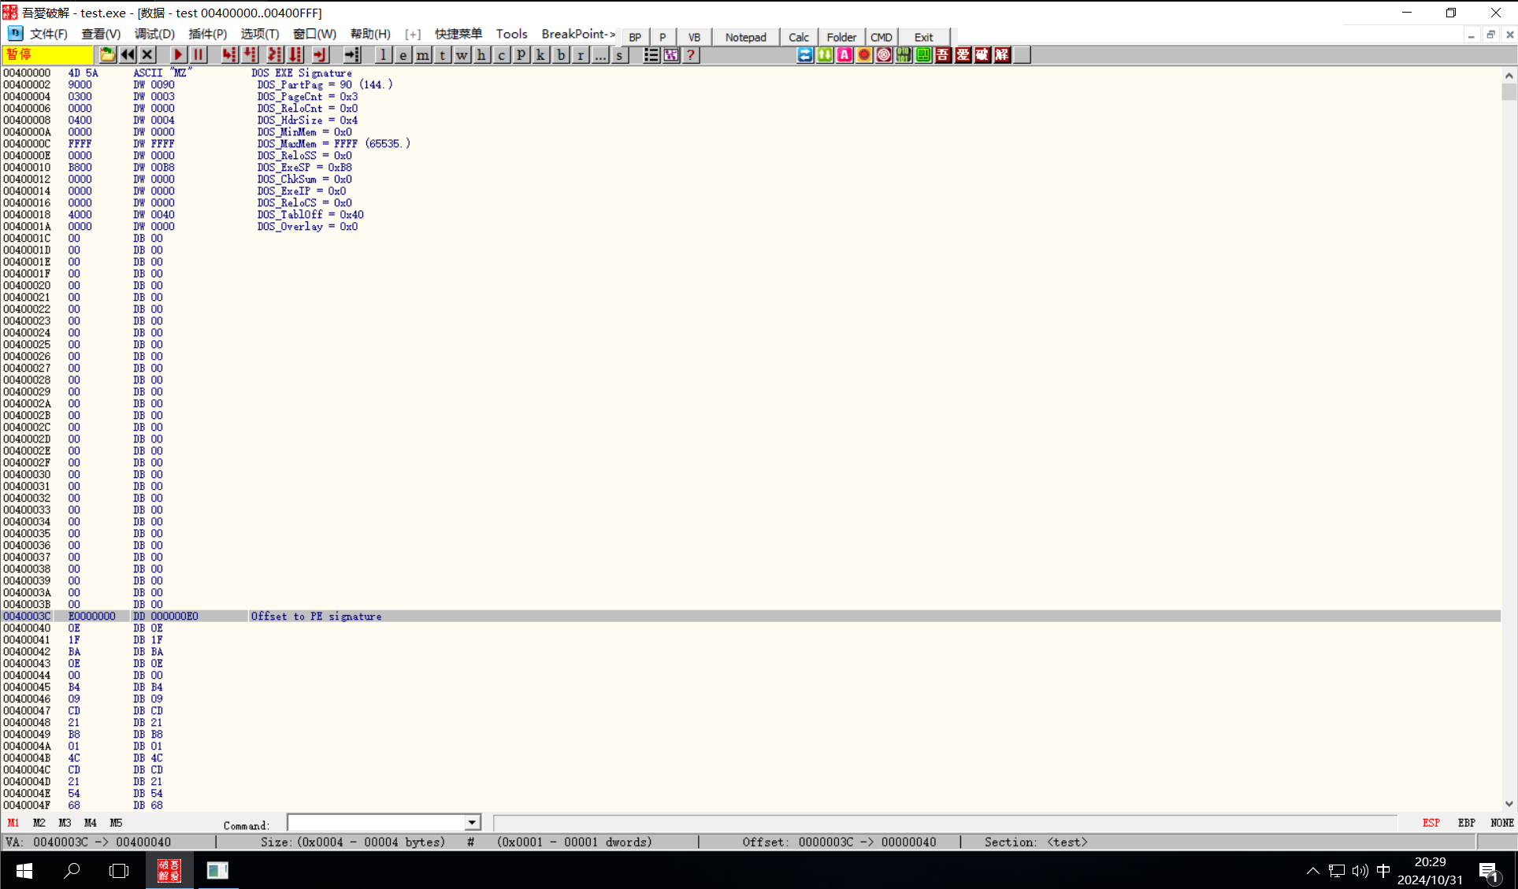
加上可以知道pe头起始地址在0x4000E0
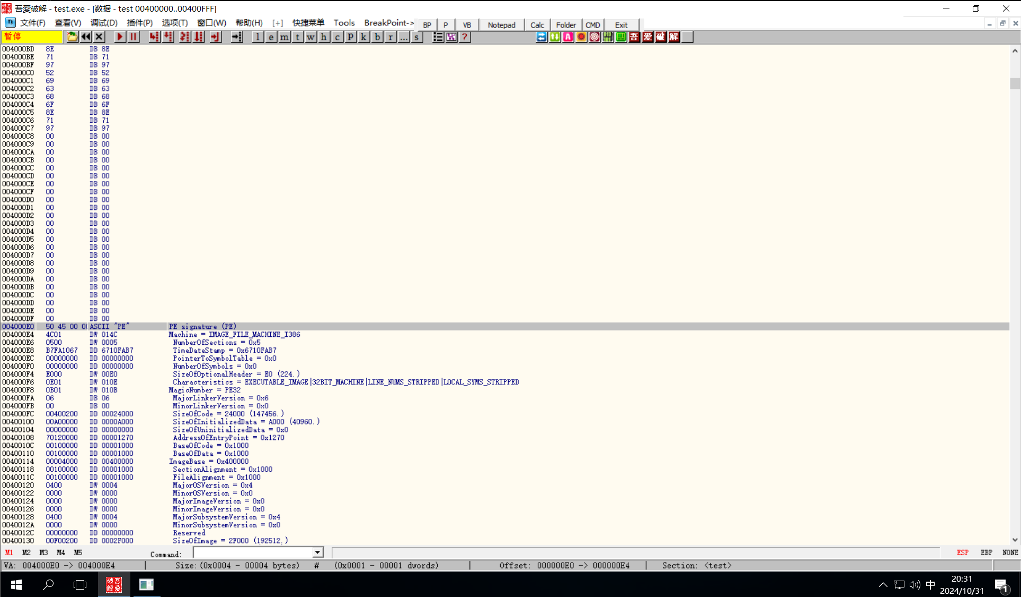
- 找出可选头；
Pe头后20个字节就是可选头的起始地址
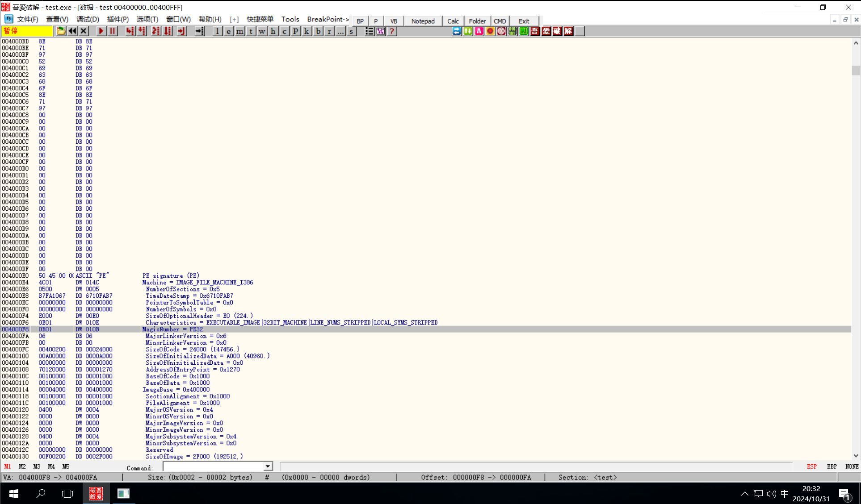
- 说明该文件的节区相关的数据信息；
在pe头中可以看到有5个节区
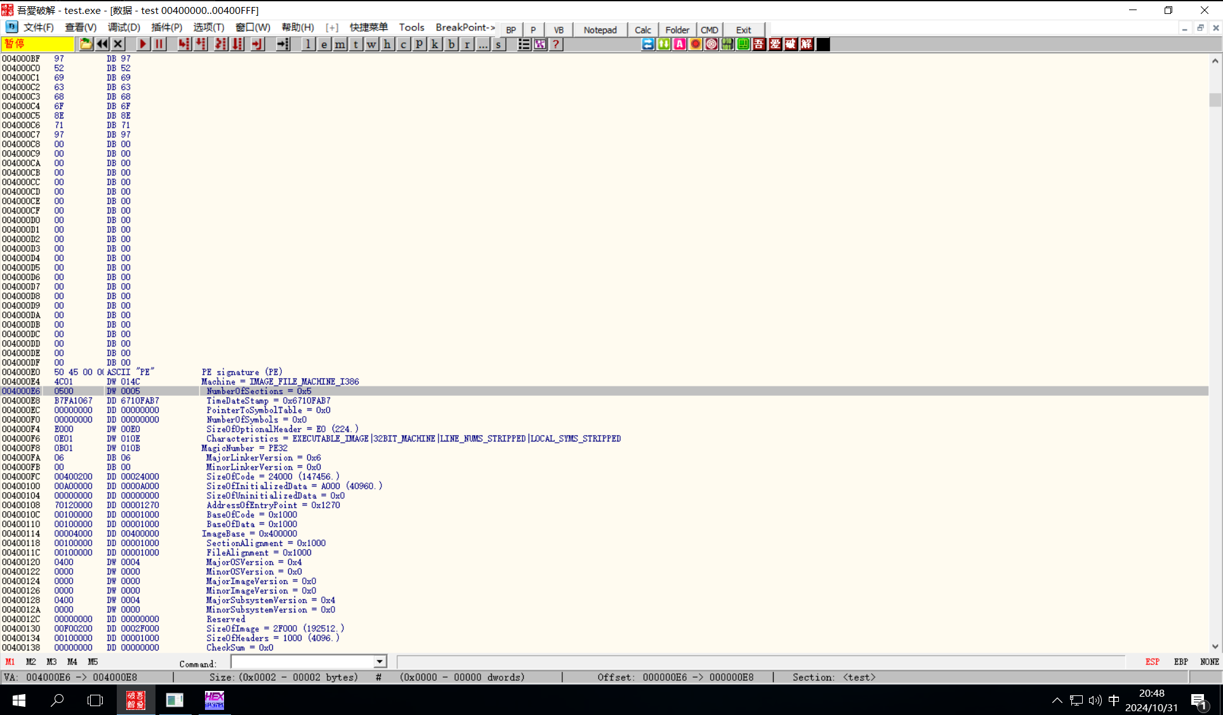
分别是.text、.data、.rdata、.idata、.relec
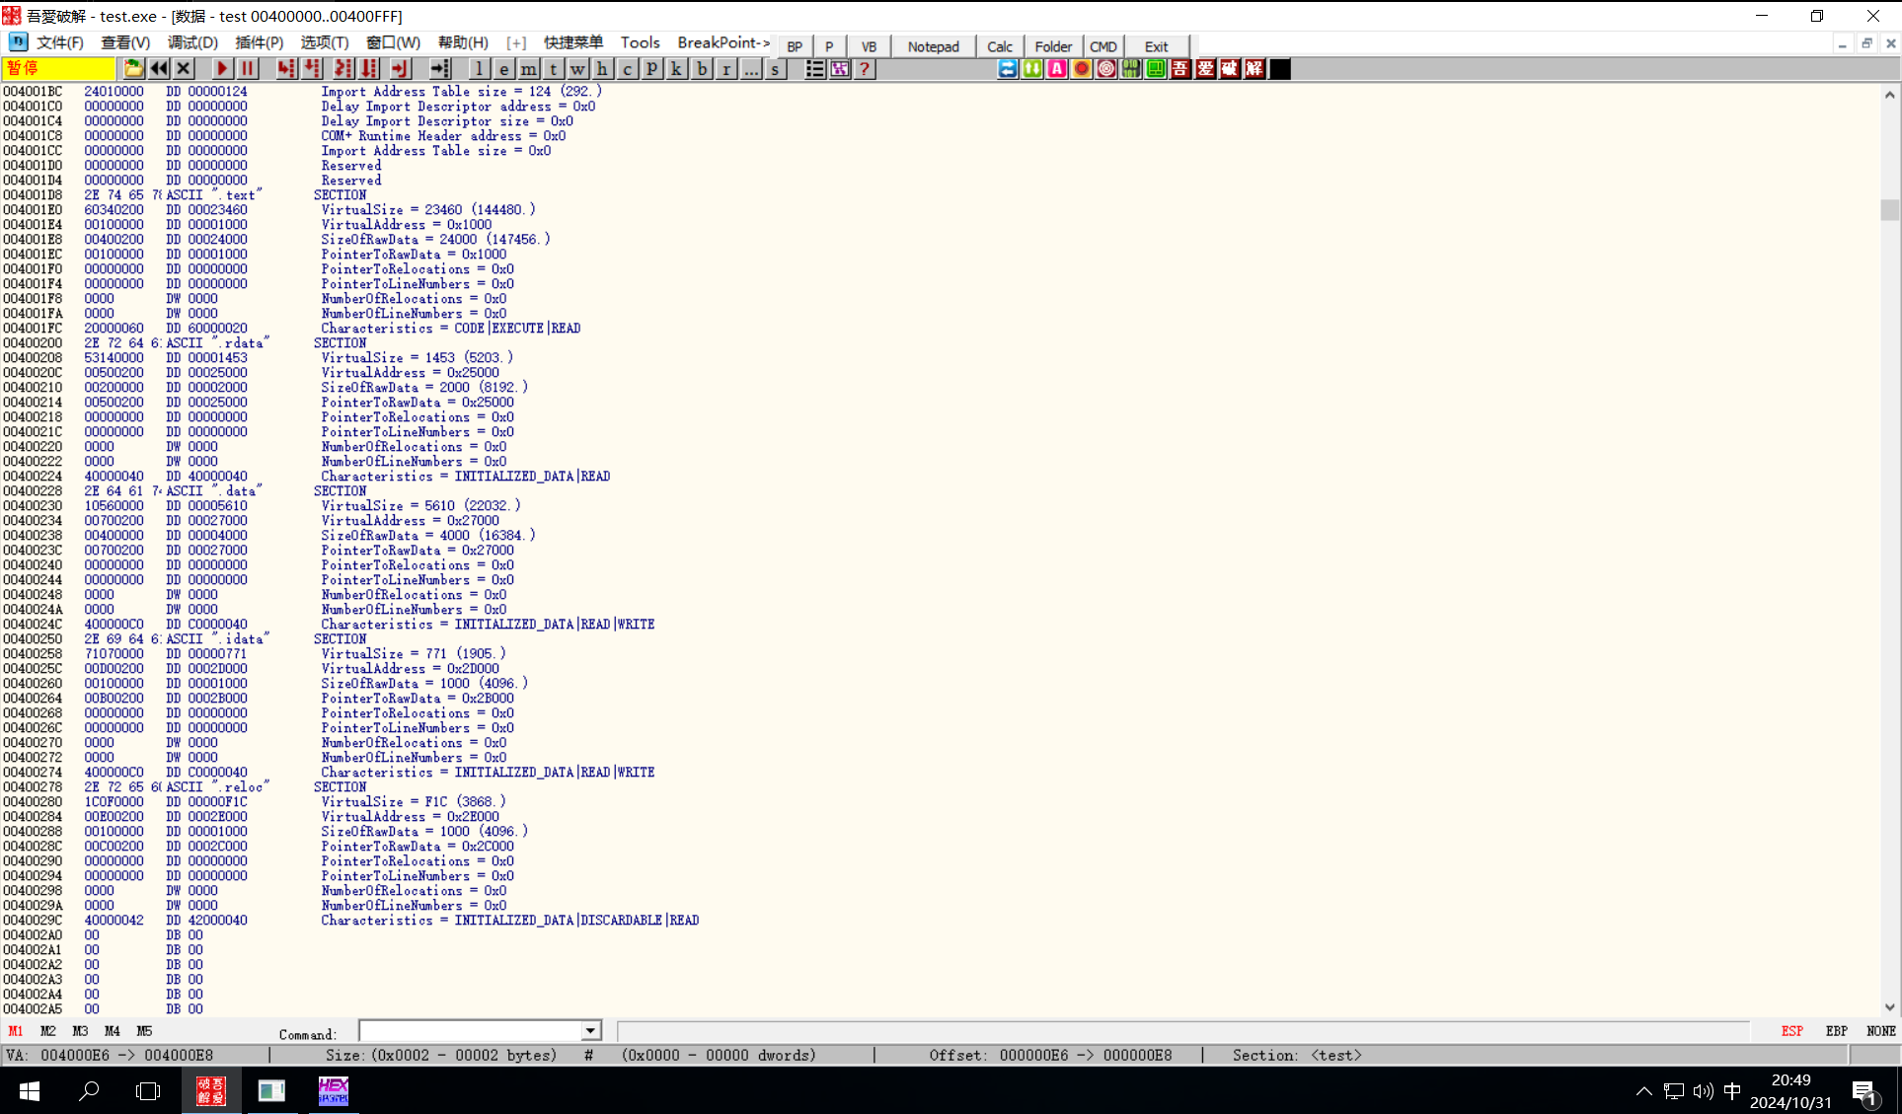
- 说明输入表信息，判断是否有导出表，如果有则请说明相关信息；
没有，导出表大小和地址都为0
- 在第1步的基础上，描述VA和RVA和RAW3种地址之间的区别，并举例说明。
VA=imagebase+RVA
VA是指程序加载到内存中的地址，通常不包括dos头和pe头，RVA是基地址到VA的偏移量，假设dos头开始地址为0x400000，RVA为0x1270
则VA地址为0x401270，RAW就是文件的真实地址

实验总结
在本次实验中，我深入了解了可执行文件（PE 文件）的结构，通过使用 OD 工具和 WinHex 等十六进制编辑器，将理论知识与实际操作结合起来。这让我体会到细致观察的重要性，因为每个字节都可能蕴含关键信息。通过这些工具，我掌握了如何有效分析 PE 文件，包括查找 DOS 头、PE 头、可选头、导入表和导出表的内容，特别是 VA、RVA 和 RAW 地址之间的区别。
教师评阅意见
教师： 年 月 日

